河北省秦皇岛市迁安县2015-2016学年八年级下学期期中考试物理试题及答案
满分：100 考试时间：60分钟
题号 | 一 | 二 | 三 | 四 |  | 总分
 |  |  |  | 27 | 28 | 总分
得分
一、选择题（每小题只有一个选项符合题意，每题3分，共30分）
1.关于力的认识，下列说法中错误的是: （ ）
A.力是物体对物体的作用 B.力能使物体发生形变或改变物体运动状态
C.物体间力的作用是相互的 D.只有相互接触的物体才会产生力的作用
2.如图甲、乙所示，弹簧测力计的示数分别是: （ ）
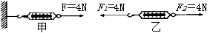
A.4N、8N B.4N、4N
C.4N、0N D.8N、8N
3.如果没有重力，下列说法错误的是: （ ）
A.河水不再流动，也没有了瀑布 B.人轻轻一跳就会离开地球不回来
C.物体将失去质量 D.杯中水倒不进嘴里
4.吊在天花板下面的电灯处于静止状态。如果某一天，吊线突然间断开的同时，电灯所受外力全部消失，则电灯将: （ ）
A.竖直向下匀速运动 B.竖直向下加速运动
C.保持原来静止状态 D.竖直向上匀速运动
5.关于惯性的理解和现象解释，以下说法正确的是: （ ）
A.高速飞行的子弹具有惯性，穿入木头静止后惯性消失
B.汽车驾驶员和前排乘客系安全带，是为了减小汽车行驶中人的惯性
C.行驶中的公交车紧急刹车时，乘客会向前倾，是由于惯性力的作用
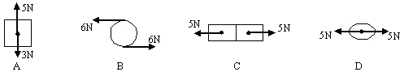
D.百米赛跑运动员到达终点不能马上停下来，是由于运动员具有惯性[来源:学.科.网Z.X.X.K
6.如图所示的四个力的示意图中，表示两个力彼此平衡的是: （ ）

7.如图所示，一长方体木块，置于同一粗糙水平面上，甲图木块竖放，乙图木块平放，丙图木块平放并在其上加一重物，在甲、乙、丙三种情况下，匀速拉动长方体所需的水平力分别为F_{甲}、F_{乙}、F_{丙}。则下列关系正确的是： （ ）
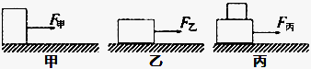
A.F_{甲}=F_{乙}<F_{丙} B.F_{甲}>F_{乙}>F_{丙}
C.F_{甲}<F_{乙}=F_{丙} D.F_{甲}<F_{乙}<F_{丙}
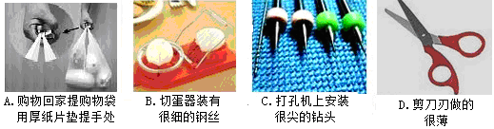
8.如图所示的事例中，属于减小压强的是： （ ）

9.现实当中，人们的许多活动、做法都跟我们学过的物理知识有关，下列对涉及压强的事例论述不正确的是： （ ）
A.用吸管能把饮料吸入嘴里，其实是大气压强的作用
B.图钉帽面积大是为了增大手指对它的压强
C.用高压锅煮食物熟得快是因为锅内气压加大使液体(锅内的水)的沸点升高
D.拦河坝坝堤筑成上窄下宽是因为液体(坝里的水)的压强随深度增大而增大
10.春天是放风筝的好季节。风筝在空气中飞行利用了下列什么原理： （ ）
A.风筝下方空气流动速度小，空气压强小 B.风筝下方空气流动速度大，空气压强大
C.风筝上方空气流动速度大，空气压强小 D.风筝上方空气流动速度小，空气压强大
二、填空题（每空1分，共30分）
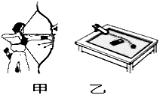
11.踢足球时，脚对足球施加力的同时，脚也感到痛，这一现象表明 ，使脚感到痛的受力物体是 。被踢的足球运动方向和速度大小都发生了变化，这是力使足球的________________发生了改变。
12.右图中，甲图的运动员正用力拉弓，说明力可以改变物体的 ，乙图表示小铁球受磁铁吸引的情况，说明力可以改变物体的 。力的 影响力的作用效果。
13.弹簧测力计是用来测________________的工具。甲、乙两物体的质量之比是4︰1，若已知乙的重力是50N，则甲的重力是 N，方向是 。[来源:学*科*网]
14.英国物理学家__________总结了笛卡尔、伽利略等人的研究成果，概括出一条重要的物理定律：一切物体在没有受到外力作用的时候，总保持静止或匀速直线运动状态。停止蹬车后，行驶在水平路面上的自行车仍继续向前运动一段距离，这是因为自行车具有_______，自行车最后还会停下来，这是因为它受到_______的缘故。
15.用大小为12N水平向右的推力推静止在水平地面上的桌子，但没有推动，桌子受到的摩擦力 （小于/等于/大于）12N，方向是 。假如用30N的水平推力推桌子，桌子越运动越快，则桌子受到的摩擦力 （小于/等于/大于）30N。
16.汽车超速行驶是造成交通事故的主要原因，快速行驶的汽车紧急刹车时，让车轮停止转动是通过增大 来增大刹车片与刹车盘之间的摩擦；轮胎在路面留下一道痕迹后汽车停下来，这是利用 的方法增大汽车轮胎与地面之间的摩擦；轮胎受地面摩擦力的方向是 。
17.大型载重汽车装有很多车轮，这是为了 ，车轮胎上刻有花纹是为了 。俗话说“磨刀不误砍柴工”，意思是通过磨刀可提高砍柴的效率。其中的道理是通过磨刀能 。
18.液体内部向各个方向都有压强，同一液体中，在同一深度，向各个方向的压强大小＿＿＿＿；液体内部的压强随深度的增加而＿＿＿＿；不同的液体，液体的＿＿＿＿越大，液体在同一深度产生的压强越大。
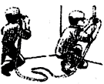
19.如图所示，在装修房屋时，工人师傅常用一根足够长的透明塑料软管，里面灌入适量的水(水中无气泡)，两人各持管的一端靠在墙面的不同地方，当水静止时，在与水面相平的位置做出标记。这样做利用了＿＿＿＿原理，目的是保证两点在＿＿＿＿＿＿＿。护士打针时，先把针管里的活塞推到下端，再把针头插入药液，提起活塞，药液在_______的作用下就进入针管里。
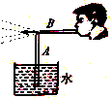
20.如图所示，在一个盛水的玻璃杯内插入一根吸管A，用另一根吸管B对准A的管口上方吹气，看到A的管口有水喷出，这是因为在流体中，流速越大的位置，压强越______。在吸管A的________处的气压小[来源:学.科.网Z.X.X.K]于大气压，使玻璃杯中的水沿着吸管A上升而喷出。在下列现象中不能用此现象解释的是_________（选填序号）①高速公路上的汽车，车窗打开时，遮阳窗帘总是往外飘 ②打气筒给轮胎打气 ③抽油烟机能将油烟抽出
三、作图与实验探究题（28分）
21.作图题（每小题2分，共4分。）
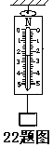
（1）请画出放在斜面上物体的重力和该物体对斜面压力的示意图；
（2）请作出水平放置且随传送带一起匀速向右运动的木块的受力示意图。
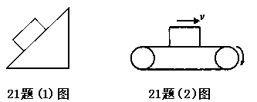

22.(2分)如图所示，弹簧测力计的读数是______；被测物体的质量是 。 (ｇ取10N/ｋg）
23.(5分)在探究运动和力的关系实验中，将同一辆小车分别从相同的高度处由静止开始沿斜面滑下，小车在三种不同的水平面运动一段距离后，分别停在如图所示的位置。
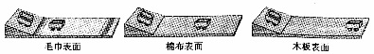
（1）让小车从斜面的同一高度滑下，是为了使小车到达水平面时的 相同。
（2）小车在三个水平面上运动时，水平面越光滑，小车运动的距离越 ，这表明小车受到的摩擦力越 。由此推断，当小车不受摩擦力作用时，将保[来源:学+科+网Z+X+X+K]持 运动状态不变。
（3）由这个实验可以推理得出的物理学基本定律是 定律。
24.（7分）小运同学做“探究滑动摩擦力的大小与什么因素有关”的实验，如图所示。
（1）实验中采取的办法是用弹簧测力计水平拉动木块，使其在长木板上做_________运动，此时在水平方向上的 力和 力是一对平衡力。
（2）甲、乙两图所示的实验说明：接触面粗糙程度相同时，_________，滑动摩擦力越大。
（3）甲、丙两图所示的实验说明：压力一定时， ，滑动摩擦力越大。
（4）由实验可得出的结论是：___________________________________________________
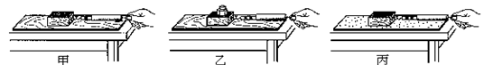
。
（5）此实验采用了 法。

25.（3分）如图是三个力学实验，甲图说明了 的存在；乙图说明当压力大小不变时，压力的作用效果与 有关；丙图说明
。
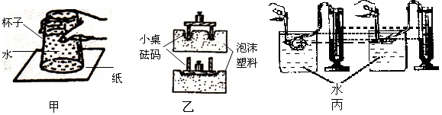

26.（6分）在探究“二力平衡条件”的实验中：
(1)甲、乙两组同学分别选择器材后，设计组装的实验装置如图甲、乙所示。老师指出乙组同学选择的器材更加合理，其原因是： 。[来源:学科网Z-X-X-K]
(2)该实验中要探究的是 两个力平衡要具备的条件。这两个力平衡的标志现象是 。
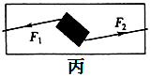
(3)在探究力的大小对二力平衡的影响时，通过调整________来改变F₁和F₂的大小。
(4)保持F₁与F₂相等，用手将小车扭转到图丙中的位置，松手后，小车将无法在此位置平衡。实验中设计这一步骤的目的是为了探究二力平衡时，两个力必须满足哪个条件？___________________________。
(5)最终总结出的结论是：
。

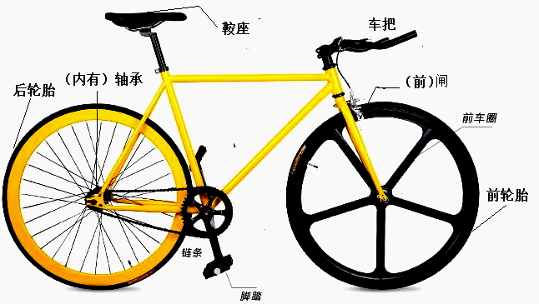
四、简答题
27.(5分）自行车是既节能又环保还能锻炼身体的代步工具。如图所示，是某型自行车的结构简图。自行车中运用了很多的物理知识。请你列举出至少5个自行车中的什么部件或部位，运用了我们在这学期已学过的什么力学知识。

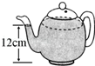
28.(7分）如图所示，平底茶壶的质量是400g，底面积是40cm²，内盛0.6kg的水，壶中水面到壶底的高度为12cm,放置在面积为1m²的水平桌面中央。ｇ取10N/kg。试求：
（1）茶壶对桌面的压强；
（2）水对茶壶底部的压力。
2015—2016学年度第二学期期中质量检测
八年级物理参考答案及评分标准
一、选择题（每题3分，共30分） 1D 2B 3C 4C 5D 6D 7A 8A 9B 10C

二、填空题（每空1分，共30分）
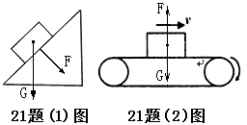
11（物体间）力的作用是相互的 脚 运动状态 12形状 运动状态 大小、[来源:学.科.网Z.X.X.K]方向、作用点 13力的大小 200 竖直向下 14牛顿 惯性 摩擦力 15等于 水平向左 小于 16压力 以滑动代替滚动 向后 17减小对路面的压强 增大摩擦 减小刀刃的厚度增大压强 18相等 增大 密度 19连通器 同一水平面上（或同一高度） 大气压 20小 上口 ②
三、实验探究题（30分）
21如图(每图2分，画对1个力给1分，多画给0分) 22 2.4N 0.24kg 23(1)速度 (2)大 小 匀速直线 (3)牛顿第一 (或惯性) (每空1分) 24(1)匀速 拉力 摩擦力 (2)压力越大 (3)接触面越粗糙 (4)滑动摩擦力的大小跟接触面受的压力有关，压力越大滑动摩擦力越大。滑动摩擦力的大小还跟接触面的粗糙程度有关，接触面越粗糙，滑动摩擦力越大 (5)控制变量 (每空1分) 25大气压强 受力面积大小 同种液体，同一深度上液体向各个方向的压强都相等(每空1分) 26(1) 乙中小车与桌面间的摩擦力较小，可以忽略不计 (2)F₁F₂ 小车保持静止 (3) 砝码质量 (4)作用在同一条直线上。 (5)作用在同一物体上的两个力，大小相等、方向相反、并且在同一直线上，这两个力才平衡。(每空1分)
四、应用与计算题
27 ①轮胎上印有花纹，为了增加与路面接触面的粗糙程度增大摩擦
②鞍座做的较宽，是为增大与人体的接触面积，减小压强
③车闸，通过增大压力来增大滑动摩擦力
④轴上装有轴承，以滚动代替滑动来减小摩擦
⑤轴上涂有润滑油，使两个互相接触的表面以油膜隔开，减小摩擦
部件或部位与相应的知识要对应且(意思)正确，答对一条给1分，其他正确的也给分。重复的不重复给分，最多5分。
[来源:Z-x-x-k.Com]
28(1)壶和水对桌面的总压力：F=G_{总}=(m_{壶}+m_{水})g =10N …………………1分
壶对桌面的压强：P=F/s=10N/(40×10⁻⁴m²)=2500Pa ……………2分
(2)水对壶底的压强：P_{水}=ρ_{水}gh=1×10³kg/m³×10N/kg×12×10⁻²m=1200Pa…2分
水对壶底的压力：F_{水}= P_{水}s=1200Pa×40×10⁻⁴m²=4.8N …………………2分

计算题只有数据计算，没有公式不给分、公式错误不给分。

